ПРИЗЫВНАЯ КАМПАНИЯ «ВЕСНА-2021»
02.04.2021

В Митинском военном комиссариате с 1 апреля 2021 года началась работа призывных комиссий, в состав которых входят представители военкомата, полиции, управ районов, муниципальных округов.
Армейский строй пополнится юнармейцами которые будут проходить военную службу по призыву в воинских частях Западного военного округа Министерства обороны Российской Федерации.
Все ограничения связанные с коронавирусом сохраняются. Всем посетителям военного комиссариата будет проводиться термометрия, на территории военного комиссариата разрешено пребывание только в средствах индивидуальной защиты (далее СИЗ).
В целях достоверного информирования граждан о ходе весенней призывной кампании 2021 года и для разъяснения граждан порядка исполнения гражданами воинской обязанности довожу до Вашего сведения, что в период с 1 апреля по 15 июля 2021 года будут работать «Горячие линии»:
Правительства Москвы- тел.8(495)679-19-26
Время работы: рабочие дни 09.00-18.00
предвыходные и предпраздничные дни 9.00-17.00
обеденный перерыв 13.00-14.00
Совета родителей военнослужащих г. Москвы- тел.8(495)676-97-57
Время работы: рабочие дни 9.00-18.00
предвыходные и предпраздничные дни 9.00-17.00
обеденный перерыв 13.00-14.00
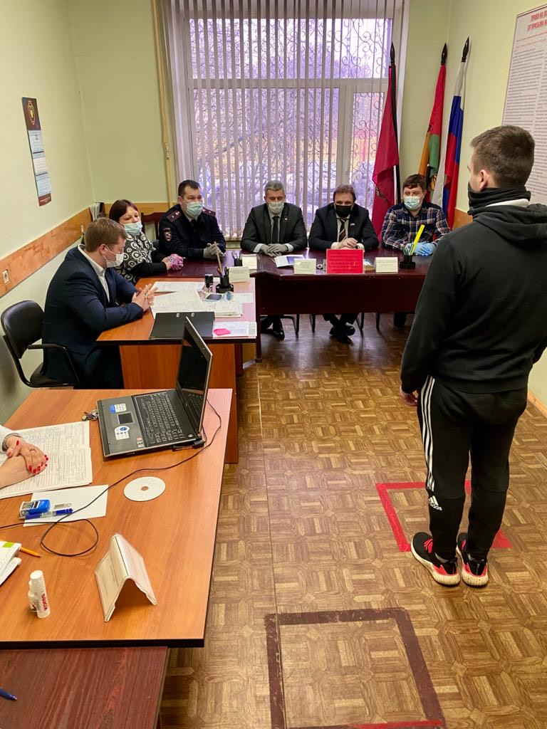

Адрес страницы: http://mitino.mos.ru/presscenter/important/detail/9837833.html
Управа района Митино города Москвы

